Geant4 기반 LGAD V0 Layer Geometry의
Energy Deposition 및 Layer Scoring 검증
A Transport and Scoring Validation Note for the LGAD V0 Geometry
작성일: 2026-06-11 | 프로젝트: Geant4 LGAD_V0_LayerCheck

초록
본 문서는 LGAD V0 layer geometry에서 Geant4의 particle transport, energy deposition, 그리고 layer별 scoring이 정상적으로 작동하는지 검증한 결과를 논문형식으로 정리한 것이다. 검증 대상은 최종 LGAD 성능이 아니라, P+ layer, gain layer, bulk silicon으로 분리된 50 um silicon sensitive stack에서 event-level 및 step-level scoring이 물리적으로 일관되게 기록되는지이다. 120 GeV pi- MIP 10000 event와 5 MeV electron 10000 event를 사용하였고, 이전 단계에서 검증한 Pure Si thin plate baseline과 비교하였다. MIP run에서 LGAD V0의 평균 energy deposition은 17.6563 keV/event로 Pure Si baseline 대비 -2.689%였으며, 5 MeV electron run에서는 17.3176 keV/event로 baseline 대비 +1.91%였다. 또한 layer별 energy deposition fraction은 각 layer의 thickness expectation과 잘 일치하였다. 따라서 기본적인 LGAD V0 layer 형상에서 Geant4 energy deposition과 layer별 scoring이 정상적으로 동작함을 확인했으며, 시각화 전용 exaggerated geometry mode도 별도 실행 경로로 분리하였다. 다음 단계인 detector response 모델로 넘어갈 수 있다.
Keywords: Geant4, LGAD, energy deposition, layer scoring, silicon detector, detector response

1. 서론
LGAD(Low-Gain Avalanche Diode) 시뮬레이션을 바로 최종 성능 모델로 구성하면, geometry 문제, Geant4 transport 문제, detector response 문제를 분리해서 검증하기 어렵다. 따라서 본 작업은 순수 Si thin plate baseline을 먼저 검증한 뒤, 같은 총 silicon sensitive thickness를 유지하면서 LGAD V0 layer geometry로 확장하는 순서를 택하였다.
이 문서의 목적은 LGAD V0에서 gain, waveform, timing 성능을 평가하는 것이 아니다. 본 검증의 목적은 layer로 분할된 geometry에서도 Geant4의 energy deposition scoring이 안정적으로 유지되는지, 그리고 layer별 기록이 thickness expectation과 일관되는지를 확인하는 것이다.

2. 해석 범위와 제한
구분 | 내용
포함 | Geant4 particle transport, silicon energy deposition, event-level edep/charge conversion, layer별 edep scoring, step-level volume 기록
미포함 | avalanche multiplication, electric field/drift, charge collection efficiency, electronics noise, waveform, CFD timing, irradiation response
해석 원칙 | 현재 결과는 LGAD 최종 성능이 아니라 LGAD V0 geometry와 scoring chain의 검증 결과로 해석한다.

3. 시뮬레이션 모델

3.1 폴더 및 단계 구조
폴더 | 역할
g4work/Example_B1_SiDetector | 초기 Geant4 B1 기반 Si detector 예제. 보존용.
g4work/PureSi_ThinPlate_Validated | LGAD 이전 단계의 50 um pure Si thin plate baseline. PDG/NIST sanity check 기준.
g4work/LGAD_V0_LayerCheck | 현재 분석 대상. LGAD V0 layer geometry와 layer별 scoring 확인용.
backups/PureSi_Baseline_Validated_PDG_NIST_20260611 | 복구 및 중간 과정 확인용 baseline 백업.

3.2 LGAD V0 layer geometry
LGAD V0 geometry는 완성형 LGAD device가 아니라, Geant4에서 layer 구조와 scoring을 확인하기 위한 최소 형상이다. 총 sensitive silicon thickness는 Pure Si baseline과 동일한 50 um로 유지하였다.
Layer | Material | Thickness | Sensitive? | Purpose
FrontAlContact | G4_Al | 0.20 um | No | front metal/contact material effect placeholder
PPlusLayer | G4_Si | 0.50 um | Yes | p+ entrance layer scoring
GainLayer | G4_Si | 1.00 um | Yes | gain layer 위치 구분. avalanche는 아직 미포함
BulkSilicon | G4_Si | 48.50 um | Yes | dominant ionization energy deposition region
BackAlContact | G4_Al | 0.20 um | No | back contact material effect placeholder
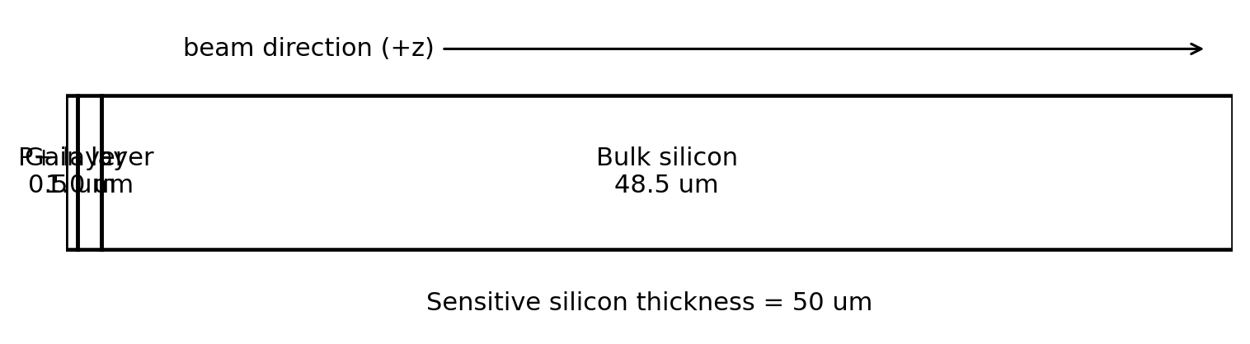
Figure 1. LGAD V0 sensitive silicon stack. Total sensitive Si thickness is 50 um.
World
└── Envelope
└── DetectorAssembly
├── FrontAlContact 0.20 um G4_Al not sensitive
├── PPlusLayer 0.50 um G4_Si sensitive
├── GainLayer 1.00 um G4_Si sensitive
├── BulkSilicon 48.50 um G4_Si sensitive
└── BackAlContact 0.20 um G4_Al not sensitive

3.3 시각화 전용 exaggerated geometry mode
실제 LGAD layer 두께는 um scale이므로 일반 GUI 화면에서는 각 layer를 직관적으로 구분하기 어렵다. 이를 보완하기 위해 물리 분석용 geometry와 별도로, Qt GUI에서 layer 구조를 확인하기 위한 exaggerated geometry mode를 추가하였다. 이 모드는 환경변수 SEMIDETECTOR_GEOMETRY_MODE=visual_exaggerated가 설정될 때만 활성화된다.
실행/설정 | 내용
전용 실행 스크립트 | scripts/run_qt_exaggerated.sh
활성화 환경변수 | SEMIDETECTOR_GEOMETRY_MODE=visual_exaggerated
목적 | PPlusLayer, GainLayer, BulkSilicon, Al contact의 상대적 배치와 scoring volume 구분을 눈으로 확인
제한 | 시각화 전용이므로 이 모드에서 생성된 CSV는 물리 분석용으로 사용하지 않는다.
Layer | Analysis geometry | Visual-exaggerated geometry
FrontAlContact | 0.20 um | 1 mm
PPlusLayer | 0.50 um | 2 mm
GainLayer | 1.00 um | 4 mm
BulkSilicon | 48.50 um | 12 mm
BackAlContact | 0.20 um | 1 mm
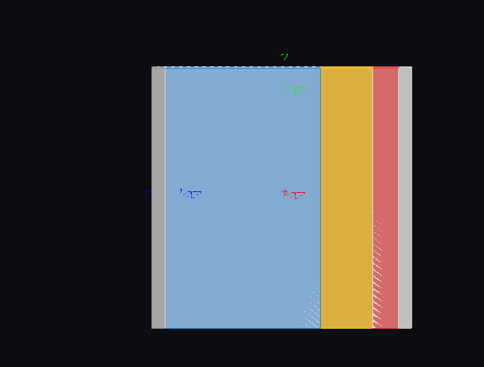
Figure 2. Qt GUI screenshot of visual_exaggerated mode. This view is used only for geometry inspection, not for physics analysis.
기본 scripts/run_qt.sh와 batch analysis run은 기존 실제 geometry를 유지한다. 따라서 exaggerated mode는 geometry 확인성만 개선하며, 본문 5장의 MIP/electron 분석 수치에는 반영되지 않는다.

4. Scoring 및 분석 방법

4.1 Event-level output
event_edep.csv는 event 단위의 총 energy deposition과 layer별 edep, 그리고 3.6 eV/e-h pair 기준으로 변환한 primary charge를 저장한다.
event_id,total_edep_MeV,pplus_edep_MeV,gain_edep_MeV,bulk_edep_MeV,eh_pairs,primary_charge_fC
Primary charge conversion은 다음 식으로 계산하였다.
N_eh = E_dep[eV] / 3.6, Q_primary[fC] = N_eh * e / 10^-15

4.2 Step-level output
step_hits.csv는 step 단위의 detailed hit-like record를 저장한다. volume_name을 이용하면 PPlusLayer, GainLayer, BulkSilicon에서 발생한 step을 분리할 수 있다.
event_id,track_id,parent_id,step_no,particle,volume_name,copy_no,edep_MeV,step_length_um,pre_x_um,pre_y_um,pre_z_um,post_x_um,post_y_um,post_z_um,global_time_ns,kinetic_energy_MeV,process_name

4.3 분석 기준
검증 항목 | 판정 방법
Layer sum consistency | pplus_edep + gain_edep + bulk_edep이 total_edep와 일치하는지 확인
Layer fraction | 각 layer의 edep fraction이 thickness expectation과 일관되는지 확인
Pure Si baseline comparison | 총 sensitive Si thickness가 동일하므로 평균 edep가 Pure Si baseline과 크게 벗어나지 않는지 확인
Charge proxy | edep -> e-h pairs -> primary charge 변환이 정상적으로 기록되는지 확인

5. 결과

5.1 Run configuration
Run | Particle | Energy | Events | Run directory
MIP run01 | pi- | 120 GeV | 10000 | outputs/data/runs/lgad_v0_mip_120gev_10000_run01
Electron run02 | e- | 5 MeV | 10000 | outputs/data/runs/lgad_v0_electron_5mev_10000_run02

5.2 Event-level energy deposition
Case | Pure Si baseline mean | LGAD V0 mean | Difference | LGAD V0 SEM | LGAD V0 median
120 GeV pi- MIP | 18.1443 keV | 17.6563 keV | -2.689% | 0.1993 keV | 14.0813 keV
5 MeV electron | 16.9927 keV | 17.3176 keV | +1.912% | 0.2122 keV | 13.4776 keV
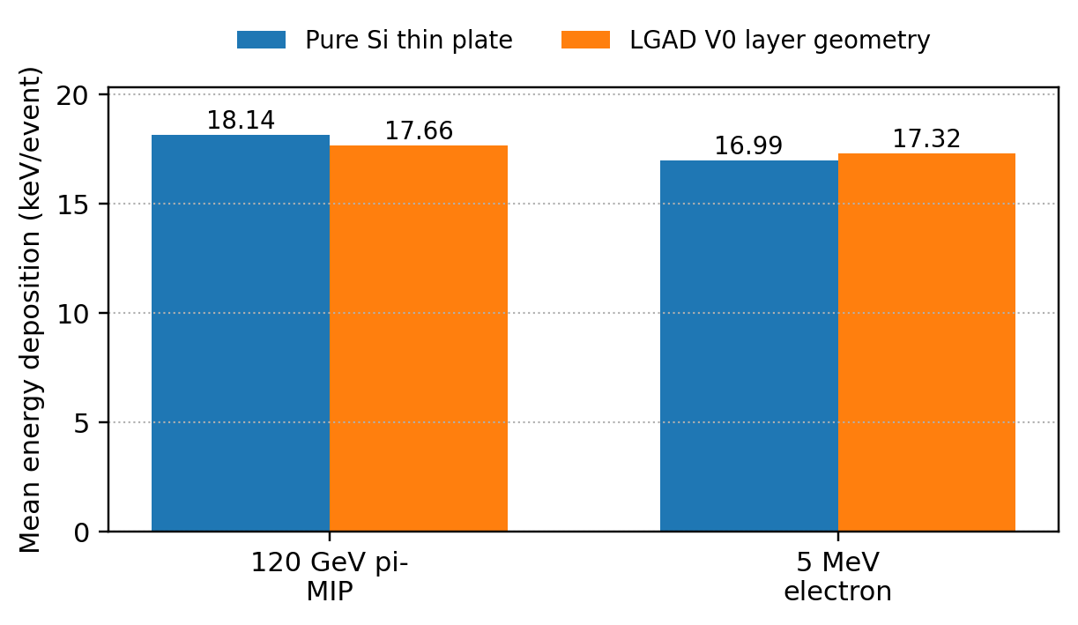
Figure 3. Mean energy deposition comparison between Pure Si thin plate and LGAD V0 geometry.
MIP run에서는 LGAD V0 평균 edep가 Pure Si baseline보다 2.69% 낮았다. Electron run에서는 LGAD V0 평균 edep가 baseline보다 약 1.91% 높았다. 두 경우 모두 layer geometry로 분할했음에도 총 50 um silicon sensitive thickness 기준의 edep scale이 유지됨을 보인다.

5.3 Layer별 energy deposition fraction
Run | Layer | Mean edep | Measured fraction | Thickness expectation
120 GeV pi- MIP | PPlusLayer | 0.172407 keV | 0.9765% | 1.0000%
120 GeV pi- MIP | GainLayer | 0.330189 keV | 1.8701% | 2.0000%
120 GeV pi- MIP | BulkSilicon | 17.153680 keV | 97.1534% | 97.0000%
5 MeV electron | PPlusLayer | 0.165619 keV | 0.9564% | 1.0000%
5 MeV electron | GainLayer | 0.352282 keV | 2.0342% | 2.0000%
5 MeV electron | BulkSilicon | 16.799654 keV | 97.0094% | 97.0000%
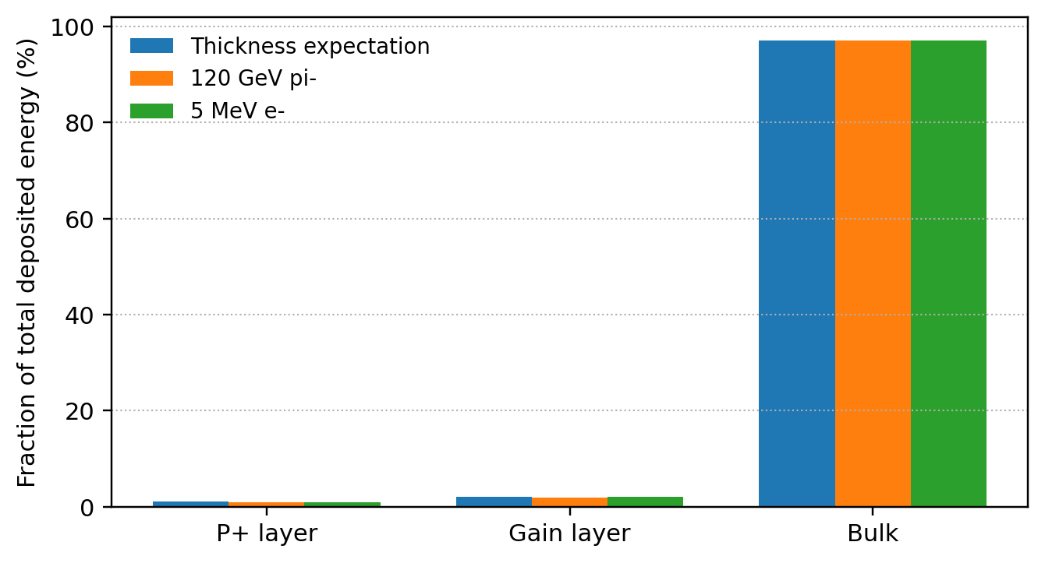
Figure 4. Measured layer edep fraction compared with thickness expectation.
MIP run의 layer fraction은 PPlusLayer 0.9765%, GainLayer 1.8701%, BulkSilicon 97.1534%로 계산되었다. Electron run에서는 PPlusLayer 0.9564%, GainLayer 2.0342%, BulkSilicon 97.0094%였다. 두 run 모두 0.5/1.0/48.5 um thickness ratio에서 기대되는 1/2/97%와 잘 일치한다.

6. 논의
이번 결과의 핵심은 LGAD V0가 물리적으로 완성된 LGAD model이라는 뜻이 아니라, layer stack으로 geometry를 나누었을 때도 Geant4 transport와 edep scoring이 안정적으로 유지된다는 점이다. Pure Si baseline과 LGAD V0의 총 edep 차이가 MIP에서 -2.69%, electron에서 +1.91% 수준으로 제한되었고, layer별 fraction도 thickness expectation을 따라갔다.
GainLayer에서 기록된 edep는 avalanche multiplication이 아니다. 이는 gain layer 위치에 해당하는 silicon volume에서 발생한 Geant4 energy deposition이며, LGAD의 collected charge 증폭, waveform shaping, timing resolution은 이후 detector response model에서 처리해야 한다.
검증 결론 | 근거
Event-level scoring 정상 | 10000 events가 각 run에서 정상 기록되었고 mean/median/quantile/charge가 산출됨
Layer-level scoring 정상 | layer별 edep fraction이 thickness expectation과 일치함
CSV consistency 정상 | max layer sum error는 MIP 9.37e-11 MeV, electron 9.03e-11 MeV 수준
Baseline consistency 양호 | Pure Si thin plate 대비 평균 edep 차이가 수 % 이내

7. 결론 및 다음 단계
본 분석에서는 50 um total sensitive silicon thickness를 유지한 LGAD V0 layer geometry에서 120 GeV pi- MIP 및 5 MeV electron run을 수행하고, event-level 및 step-level scoring 결과를 정리하였다. Pure Si thin plate baseline과 비교했을 때 총 edep scale은 유지되었고, layer별 deposited energy fraction은 layer thickness expectation과 일관되었다.
기본적인 LGAD V0 layer 형상에서 Geant4 energy deposition과 layer별 scoring이 정상적으로 동작함을 확인했으므로, 다음 단계인 detector response 모델로 넘어간다.
다음 단계는 Geant4 transport 결과를 LGAD detector response로 연결하는 것이다. 우선 primary_charge_fC에 단순 gain factor(예: 10-30)를 적용하여 collected charge proxy를 만들고, 이후 실제 실험 조건의 air gap, beam window, telescope-DUT 거리, raw waveform integral 또는 charge spectrum과 비교하는 방향으로 확장한다.

8. 후속 작업 계획
단계 | 내용 | 주의점
1 | LGAD V0 분석 스크립트 정식화: run마다 layer fraction, charge, baseline comparison table 자동 생성 | 이미 기본형 완료. 결과 파일은 run 폴더에 analysis_summary.*로 저장
2 | 간단 gain response model: primary_charge_fC x gain(10-30)으로 collected charge proxy 생성 | 성능 예측이 아니라 response 연결 테스트로 해석
3 | 실험 재현 geometry 입력: air gap, beam window, telescope/DUT 거리 등 실제 조건 반영 | 실험 조건표 필요
4 | Waveform 비교: raw waveform integral 또는 charge spectrum과 비교 | electronics calibration 필요
5 | Irradiation response: acceptor removal 및 gain degradation parameter scan | 논문/실험 기반 parameter로 제한

Appendix A. 사용 파일 및 산출물
항목 | 경로
MIP event CSV | LGAD_V0_LayerCheck/outputs/data/runs/lgad_v0_mip_120gev_10000_run01/event_edep.csv
MIP step CSV | LGAD_V0_LayerCheck/outputs/data/runs/lgad_v0_mip_120gev_10000_run01/step_hits.csv
MIP analysis summary | LGAD_V0_LayerCheck/outputs/data/runs/lgad_v0_mip_120gev_10000_run01/analysis_summary.txt/.csv
Electron event CSV | LGAD_V0_LayerCheck/outputs/data/runs/lgad_v0_electron_5mev_10000_run02/event_edep.csv
Electron step CSV | LGAD_V0_LayerCheck/outputs/data/runs/lgad_v0_electron_5mev_10000_run02/step_hits.csv
Electron analysis summary | LGAD_V0_LayerCheck/outputs/data/runs/lgad_v0_electron_5mev_10000_run02/analysis_summary.txt/.csv
Pure Si baseline | PureSi_ThinPlate_Validated/validation/
Exaggerated GUI script | LGAD_V0_LayerCheck/scripts/run_qt_exaggerated.sh

References
- Particle Data Group, Review of Particle Physics, Passage of Particles Through Matter.
- NIST ESTAR database, electron stopping powers and ranges for silicon.
- Si electron-hole pair creation energy used in this analysis: 3.6 eV/e-h pair.
- Project analysis summaries: LGAD V0 120 GeV pi- MIP run01 and 5 MeV electron run02.

